Sveučilište u Zagrebu
Sveučilišni računski centar

Izvještaj
  - O REZULTATIMA KORISNIČKOG TESTIRANJA SUSTAVA DABAR
Zagreb, listopad 2023.
Izvještaj je pripremila Jasmina Plavac u suradnji s dr. sc. Kristinom Posavec i Ljiljanom Jertec Musap.
U Zagrebu, 18. listopada 2023. godine
Ovo djelo je dano na korištenje pod licencom Creative Commons Imenovanje-Bez prerada 4.0 međunarodna. Licenca je dostupna na stranici:
https://creativecommons.org/licenses/by-nd/4.0/deed.hr

Sadržaj
Uvod 5
Što je to i što donosi testiranje korisničkog iskustva? 5
Priprema zadataka i sustava 6
Korisnici – testeri 7
Mjesto i vrijeme testiranja 7
Tijek testiranja 8
Nepredviđene situacije tijekom testiranja 9
Obrada rezultata 9
Pretraživanje 11
Prvi zadatak 11
Trajanje 11
Prva točka u procesu pretraživanja i tijek pretraživanja 12
Dobiveni rezultati 13
Drugi zadatak 14
Prva točka u procesu pretraživanja i tijek pretraživanja 15
Trajanje 16
Dobiveni rezultati 16
Treći zadatak 17
Prva točka u procesu pretraživanja i tijek pretraživanja 17
Trajanje 18
Dobiveni rezultati 18
Rezultati testiranja i prijedlozi za doradu mogućnosti pretraživanja 19
Unos objekata (Arhiviranje i samoarhiviranje) 22
Rezultati testiranja i prijedlozi za doradu koji se odnose na sve testirane obrasce za unos 22
Skup podataka 27
Trajanje 27
Rezultati testiranja i prijedlozi za doradu obrasca za unos skupa podataka 28
Obrazovni sadržaj 35
Trajanje 35
Rezultati testiranja i prijedlozi za doradu obrasca za unos obrazovnog sadržaja 35
Rad u časopisu 39
Trajanje 39
Rezultati testiranja i prijedlozi za doradu obrasca za unos rada u časopisu 40
Ocjenski rad 44
Trajanje 44
Rezultati testiranja i prijedlozi za doradu obrasca za unos ocjenskog rada 44
Zaključak 47
Prilozi 49

Uvod
U narednom razdoblju predviđena je izrada nove verzije sustava Digitalni akademski arhivi i repozitoriji Dabar koji je Sveučilišni računski centar Srce pustio u produkciju 2015. godine. Riječ je o kompletno novoj programskoj podršci u back-endu sustava, ali i o novom korisničkom sučelju. Prilika je ovo da se u novi sustav implementiraju izmjene koje bi korisnicima donijele poboljšanje iskustva korištenja sustava. Stoga je na prijedlog Srca i uz suglasnost Koordinacijskog odbora Dabra izvedeno testiranje korisničkog iskustva kako bi se na osnovi dobivenih rezultata i niza značajki koje su primijećene ranije, poradilo na poboljšanju interakcije korisnika sa sustavom.

Što je to i što donosi testiranje korisničkog iskustva?
Testiranje korisničkog iskustva temelji se na metodi promatranja stvarnog načina upotrebe proizvoda uz pomoć testnog korisnika, s ciljem poboljšanja proizvoda (u ovom slučaju web sučelja sustava Dabar). Testiranje obavljaju UX tester odnosno voditelj testiranja, koji upoznaje i vodi korisnika kroz zadatke, i testni korisnik koji izvršava zadatak pomoću proizvoda.
Ova vrsta testiranja pruža neposredan uvid u to kako korisnici komuniciraju s aplikacijom. Dobivanje podataka izravno od testnih korisnika zato je bolji način za provjeru ili poboljšanje korisničkog iskustva od nagađanja ili obrazlaganja značajki proizvoda timovima koji stvaraju i/ili održavaju sustav. Promatrači (UX testeri) promatraju govor tijela, izraze lica i emocije testnih korisnika te ih potiču da „razmišljaju naglas” tj. prenose tijek misli dok koriste aplikaciju. Provodeći ovakva testiranja možemo dobiti kvalitativne (kako se korisnik osjeća dok odrađuje zadatak, koja su mikro nezadovoljstva i impresije), i kvantitativne podatke (poput koliko je vremena potrebno da korisnik uoči neki gumb ili dođe do rješenja zadatka) i otkriti probleme pri uporabi aplikacije.
Za objektivne i upotrebljive rezultate testni korisnici trebaju biti predstavnici stvarne baze korisnika. Test treba biti nepristran, što znači da se testnog korisnika ne smije usmjeravati na pojedine postupke i sugerirati mu rješenja. Sve sesije testiranja trebaju biti dokumentirane i snimljene za analizu i buduće preglede.
Testiranja se u pravilu vrše prije redizajna postojećih stranica i/ili se testira prototip novog dizajna. Testiranjem prije redizajna dobivaju se podaci o onome što je u procesu korištenja stranica/aplikacije loše i treba popraviti, kao i ono što je dobro i treba zadržati.
Nakon prikupljanja snimki vrši se analiza pomoću različitih UX metoda te se rezultati predstavljaju timovima. Na temelju rezultata predlažu se izmjene u procesima (usability) ili dizajnu (accessibility, UI).

Priprema zadataka i sustava
Budući da je sustav Dabar vrlo složen, zadatke za testiranje sustava bilo je neophodno prethodno oblikovati s timom za razvoj i održavanje sustava Dabar i s članovima Koordinacijskog odbora.
Testiranje je obuhvatilo dva područja – pretraživanje podataka i unos podataka (arhiviranje i samoarhiviranje). Zbog vremenskog ograničenja nije se moglo obaviti testiranje unosa tj. arhiviranja svih objekata u Dabru (preporučeno vrijeme testiranja s jednim korisnikom je sat vremena). Stoga je odabrano četiri vrste objekata – skup podataka, obrazovni sadržaj, rad u časopisu i ocjenski rad. Za testiranje arhiviranja (urednici) pripremljeno je nekoliko objekata i njihovi metapodaci, a za testiranje samoarhiviranja su korisnici pripremili vlastite članke, diplomske radove, skupove podataka i obrazovne sadržaje kako bi proces testiranja samoarhiviranja bio što sličniji stvarnom procesu.
Zadaci za testiranje pretraživanja bili su pak identični za sve korisnike, a njima se pokušalo provjeriti kakva su očekivanja korisnika tj. njihov mentalni model o mogućnostima tražilice i sužavanjima rezultata pretraživanja.
Zadaci su navedeni kasnije u dokumentu prije pojedinih rezultata testiranja.
Pretraživanje se testiralo na produkcijskom sustavu Dabar https://dabar.srce.hr/, a testni repozitorij na kojem se testirao unos objekata nalazi se na adresi https://karaka2.srce.hr/. U testni sustav korisnici su se unaprijed prijavili kako bi im članovi tima Dabar podesili prava na unos objekata i time simulirali što stvarniju situaciju i skratili vrijeme testiranja. Također, za preuzimanje radova iz ISVU-a pri pohranjivanju diplomskih radova bilo je, ovisno o pripadnosti matičnoj ustanovi pojedinog korisnika, potrebno unaprijed privremeno povezati testni sustav s ISVU-om.

Korisnici – testeri
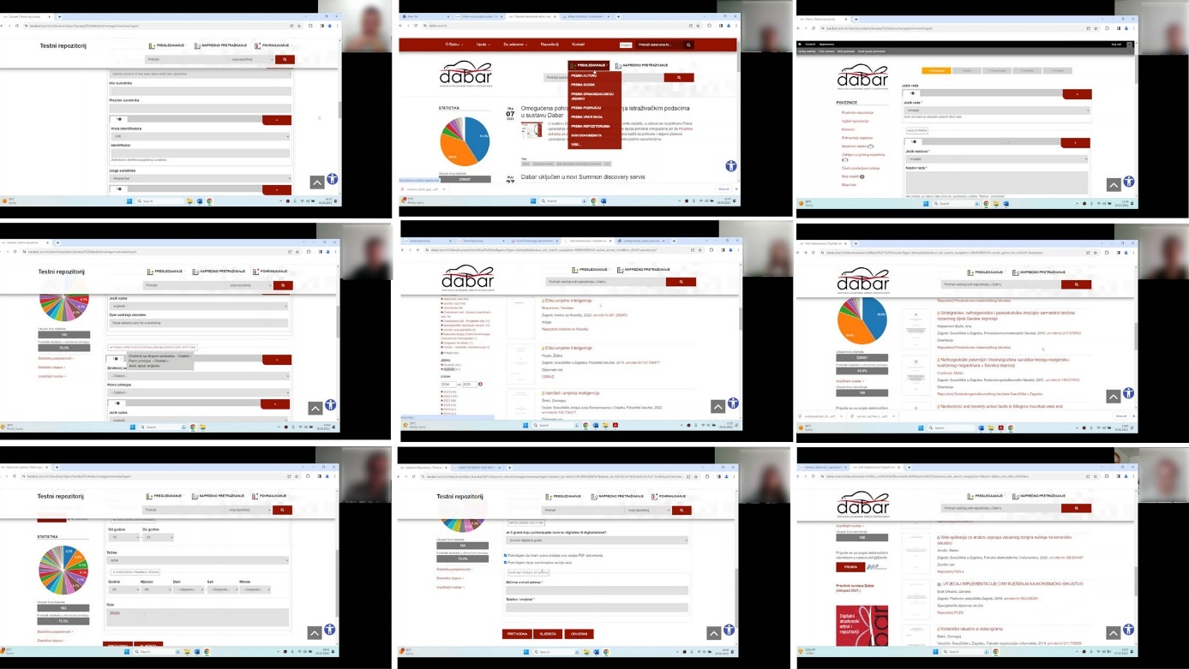
Slika 1 Slike zaslona korisnika tijekom testiranja
Testni korisnici bili su članovi akademske zajednice: 2 studenta, 3 istraživača/nastavnika i 4 urednika repozitorija (knjižničari ili drugi informacijski stručnjaci). Korisnici su testiranju pristupili na poziv tima Dabar te članova Koordinacijskog odbora. Korisnici su bili različitih stupnjeva upućenosti u rad s repozitorijima. Korisnici su vrlo pozitivno reagirali na proces testiranja. Za svoj angažman dobili su simboličan poklon-paket Srca.

Mjesto i vrijeme testiranja
Testiranja su se obavljala tijekom lipnja i srpnja 2023. godine u prostoru Srca u Marohnićevoj ulici u Zagrebu. Za korisnike je osiguran miran i ugodan prostor i prijenosno računalo na kojem su izvršavali zadatke.
Dodatan, malo udaljen monitor s jednakim prikazom na ekranu bio je osiguran za UX testera kako bi pratio postupke korisnika i prema potrebi intervenirao, a da se pri tome korisniku osigura osobni prostor čime se uspostavila simulacija samostalnog rada.
Sesije testiranja snimale su se pomoću besplatnog programa Open Broadcaster Software – OBS koji omogućava različite konfiguracije video i audio inputa. Anonimizirani video isječci iz tih snimki izrađeni su u programu Microsoft Clipchamp.
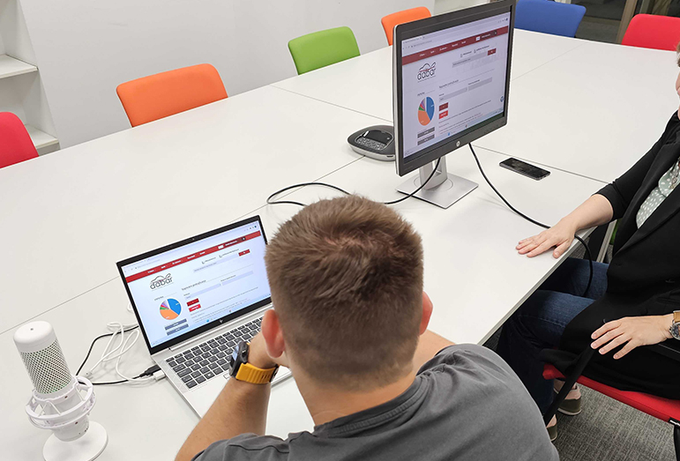
Slika 2 Postavke opreme za testiranje

Tijek testiranja
Na početku testiranja korisnicima se objasnilo zašto se aplikacija testira te im je nekoliko puta naglašeno da se ne testira korisnike, njihovo poznavanje aplikacije i vještine korištenja aplikacija i interneta, nego aplikaciju. Korisnici su bili pozvani da nam budu suradnici pri pronalaženju manjkavosti aplikacije i da pokušaju verbalizirati svoje misaone postupke.
Korisnicima je objašnjeno da tim UX testera nije sudjelovao u izradi i dizajnu aplikacije te da se pred njima mogu osjećati slobodno i opušteno u slučaju da imaju neki negativni komentar. Naglašeno im je da će svi komentari korisnika biti anonimizirani i svedeni na isti rod.
Korisnike se upozorilo da se njihove sesije snimaju te su upoznati s Općom uredbom o zaštiti podataka. Na potpis im je dan pristanak za snimanje. Objašnjeno im je kako snimka ne izlazi dalje od UX tima, ne distribuira se i ne pohranjuje sigurnosno, već se uništava za 3 mjeseca.
Bitno je bilo poštivati jednak redoslijed zadataka u svim testiranjima kako bi svi korisnici imali jednake uvjete za eventualno učenje sustava tijekom korištenja sustava (npr. prilikom testiranja unosa objekata redoslijed kojim su djelatnici unosili je bio skup podataka, obrazovni sadržaj, rad u časopisu).
Bilo je bitno i osigurati jednaku platformu za testiranje za sve korisnike: uvijek isto računalo, isti preglednik s očišćenim spremnikom (cache) nakon svakog korisnika kako preglednik na temelju prethodnih testiranja ne bi sugerirao korisniku što da unosi u pojedina polja.

Nepredviđene situacije tijekom testiranja
Inicijalno je podcijenjeno trajanje testiranja s obzirom na pripremljene zadatke što je odmah po prvom testiranju, koje je trajalo sat i trideset minuta, regulirano na način da su članice Dabar tima sažele metapodatke o časopisima, obrazovnim materijalima i diplomskim radovima u jedan dokument kako bi se uštedjelo vrijeme pri istraživanju zadanog objekta.
Tijekom testiranja korisnici su ponekad morali ogovoriti na telefonske pozive. Jedan je korisnik slučajno zatvorio web preglednik pa je trebao unositi podatke ispočetka. To vrijeme nije uračunato u vrijeme trajanja unosa pojedinog rada.
Jedan se diplomski rad trebao unijeti bez preuzimanja podataka zbog neevidentiranog završetka studija u ISVU-u.

Obrada rezultata
Tijek, impresije, komentari, prijedlozi, opisi radnji uz polja i slično, svakog zadatka zasebno, preneseni su tekstualno i anonimizirano u 48 dokumenata u obliku tablica koje se zovu customer journey map. U tim su dokumentima sintetizirane najbitnije bilješke s testiranja. Ti dokumenti služe tome da se kasnije može bolje usporediti rezultate prema vrsti zadatka, vrsti korisnika ili vrsti polja, te za izradu zbirnog izvještaja, a da ne treba ponovo pregledavati svaku snimku. Tijekom obrade snimki izmjereno je i trajanje zadataka.
Nakon izrade zasebnih tijekova testiranja, za svaki se testirani obrazac za unos i zadatak za pretraživanje kreirala ujedinjena tablica koja se sastoji od tri stupca: 1) mjesta na kojima su korisnici komentirali situaciju i/ili voditelj testiranja opazio relevantnu radnju, 2) komentari korisnika i/ili i 3) bilješke/zaključci/prijedlozi za novu verziju sustava. U trećem stupcu nalaze se i kategorije korisničkog iskustva na kojima bi trebalo poraditi, a obilježene su markicama
Vizualni dizajn | Označava mjesta na kojima treba doraditi vizualni dizajn, u što primjerice ulazi smještaj pojedinih elemenata na stranici, jače naglašavanje nekog elementa na stranici i slično.
Informativnost/jasnoća | Označava mjesta na kojima korisnicima nije bilo jasno što se od njih očekuje, bilo da je riječ o izostanku upute, ili postojeća uputa nije jasna, ili nisu shvatili koju funkcionalnost polje omogućava.
Povratna informacija | Na pojedinim mjestima korisnicima je potrebna povratna informacija o uspješnosti pojedinih radnji. To se odnosi i na izostanak obavijesti o pogreškama pri unosima u polja.
Funkcionalnost | Označava polja gdje se može poboljšati ili dodati funkcionalnost.
Točnost/ažurnost podataka | Mjesta na kojima su korisnici pronašli pogreške u sustavu označena su ovom markicom.
Osjećaj sigurnosti i samouvjerenosti | Označava mjesta gdje su korisnici pokazali osobitu nesigurnost u to jesu li dobro odradili sve korake neke radnje i što se od njih traži.
Unaprijed uneseni podaci | Pri preuzimanju podataka iz drugih baza korisnici su na još nekim mjestima predložili preuzimanje dodatnih podatka kako ih sami ne bi trebali unositi.
Dodatni odabiri/mogućnosti | Korisnici su predložili još neke mogućnosti u pojedinim padajućim izbornicima ili funkcionalnosti na nekim poljima.
Rasterećenje od neobaveznih polja | Mjesta gdje su korisnici predložili rasterećenje i pojednostavljenje obrasca na način da se smanji količina podataka koji nisu obavezni označena su ovom markicom.

Pretraživanje
U testiranju pretraživanja sudjelovalo je osam korisnika (deveti je korisnik imao obaveze zbog kojih je ranije trebao napustiti testiranje). Korisnici su dobili tri zadatka u pisanom obliku, a usmeno im je predočena malo šira situacija kako bi ih se dodatno motiviralo na uživljavanje. Na primjer, razlog zašto bi korisnici tražili samo radove doktoranada s točno određenim članom povjerenstva pojašnjen im je malo „životnije“: „Zamislite da je osoba xy u povjerenstvu za obranu vaše disertacije i željeli biste kontaktirati kolege kojima je ta ista osoba bila u povjerenstvu prilikom obrane njihove disertacije kako biste se raspitali o atmosferi na obrani te što možete očekivati od tog člana povjerenstva.“
Korisnike se pustilo da sami procijene kad su završili s pretraživanjem (nije im se sugeriralo da koriste druga polja za pretraživanje ili broj rezultata do kojeg trebaju doći jer to ni u stvarnom životu nije slučaj – ne znamo unaprijed koliko rezultata ćemo dobiti).
Korisnici su do traženih rezultata pokušali doći kroz sve ulaze u sadržaj repozitorija:

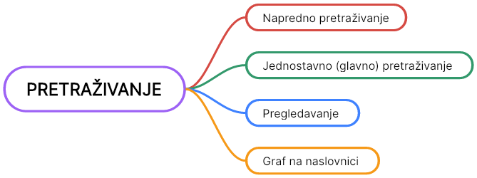
Slika 3 Polazne točke pretraživanja

Prvi zadatak
U repozitorijima u sustavu Dabar pretražite diplomske radove koji nisu stariji od 3 godine na temu korisničkog iskustva.
Cilj: provjeriti znaju li korisnici koristiti filtere i koje polje je najbolje koristiti pri pretraživanju.

Trajanje
Korisnik | Trajanje pretraživanja (zaokruženo na minute)
UREDNIK | 2
UREDNIK | 1
UREDNIK | 2
UREDNIK | 2
DJELATNIK | 3
DJELATNIK | 5
STUDENT | 6
STUDENT | 4

Duljine trajanja pretraživanja razlikuju se od korisnika do korisnika, a različnost trajanja odgovara kasnije prikazanim različitim smjerovima/puteva pretraživanja. Urednici su ipak bili nešto brži pri pretraživanju repozitorija što možemo pripisati učestalijim dodirom sa sustavom.

Prva točka u procesu pretraživanja i tijek pretraživanja
Većina je korisnika (njih 7) odmah krenula na napredno pretraživanje. Dio korisnika koji se odlučio na napredno pretraživanje, nakon pregledavanja opcija nije poduzeo akciju na naprednom pretraživanju, nego se odlučio za neki drugi smjer pretraživanja. Više od pola korisnika zadatak je ipak završilo na jednostavnom pretraživanju. Samo jedan urednik je odmah krenuo na jednostavno pretraživanje. Na sljedećoj je slici prikazano svih 8 tijekova prvog pretraživanja.
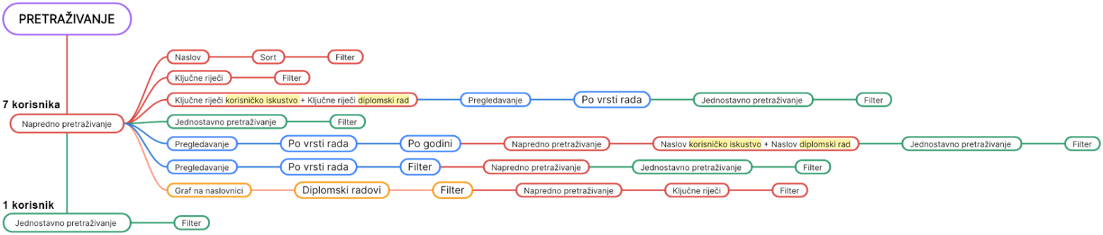
Slika 4 Polazne točke i tijekovi prvog pretraživanja

Dobiveni rezultati
Broj rezultata koji bi najbolje odgovarao rješenju zadatka za pretraživanje iz prvog zadatka u doba testiranja bio je 68 ili više, a očekivani (idealni) tijek pretraživanja sastojao se od sljedećih koraka:
- upisivanje pojma korisničko iskustvo u jednostavno pretraživanje te
- daljnje sužavanje pretraživanja pomoću filtera za vrstu rada i raspona godina.
Na ovaj je način dobiven najveći, ali i najrelevantniji broj rezultata. Kad se pretraživanje započne pomoću samo jedne od opcija naprednog pretraživanja (osim zadnje opcije pretraživanja po svim poljima koje daje previše rezultata pa nije uzeta u obzir) dobije se manje rezultata.
Drugi način za gotovo jednake rezultate bilo bi korištenje operatora OR u naprednom pretraživanju s opcijama Naslov, Ključne riječi i Sažetak. Na taj se način nije odlučio nijedan korisnik, a kako se pokazalo u sljedećem zadatku, korisnicima rad s operatorima nije baš najjasniji, iako im je koncept poznat.

Korisnik | Broj rezultata | Očekivani broj rezultata
UREDNIK | 68 | >=68
UREDNIK | 71
UREDNIK | 34
UREDNIK | 71
DJELATNIK | 34
DJELATNIK | 9
STUDENT | 69
STUDENT | 22

Drugi zadatak
U repozitorijima u sustavu Dabar pronađite sve radove na temu umjetne inteligencije. Objavljeni radovi trebaju biti na engleskom jeziku. Jedan rad o umjetnoj inteligenciji na engleskom jeziku preuzmite na računalo.

Cilj: provjeriti znaju li korisnici koristiti filtere i primjećuju li da različiti radovi imaju različite oznake pristupa.

Prva točka u procesu pretraživanja i tijek pretraživanja
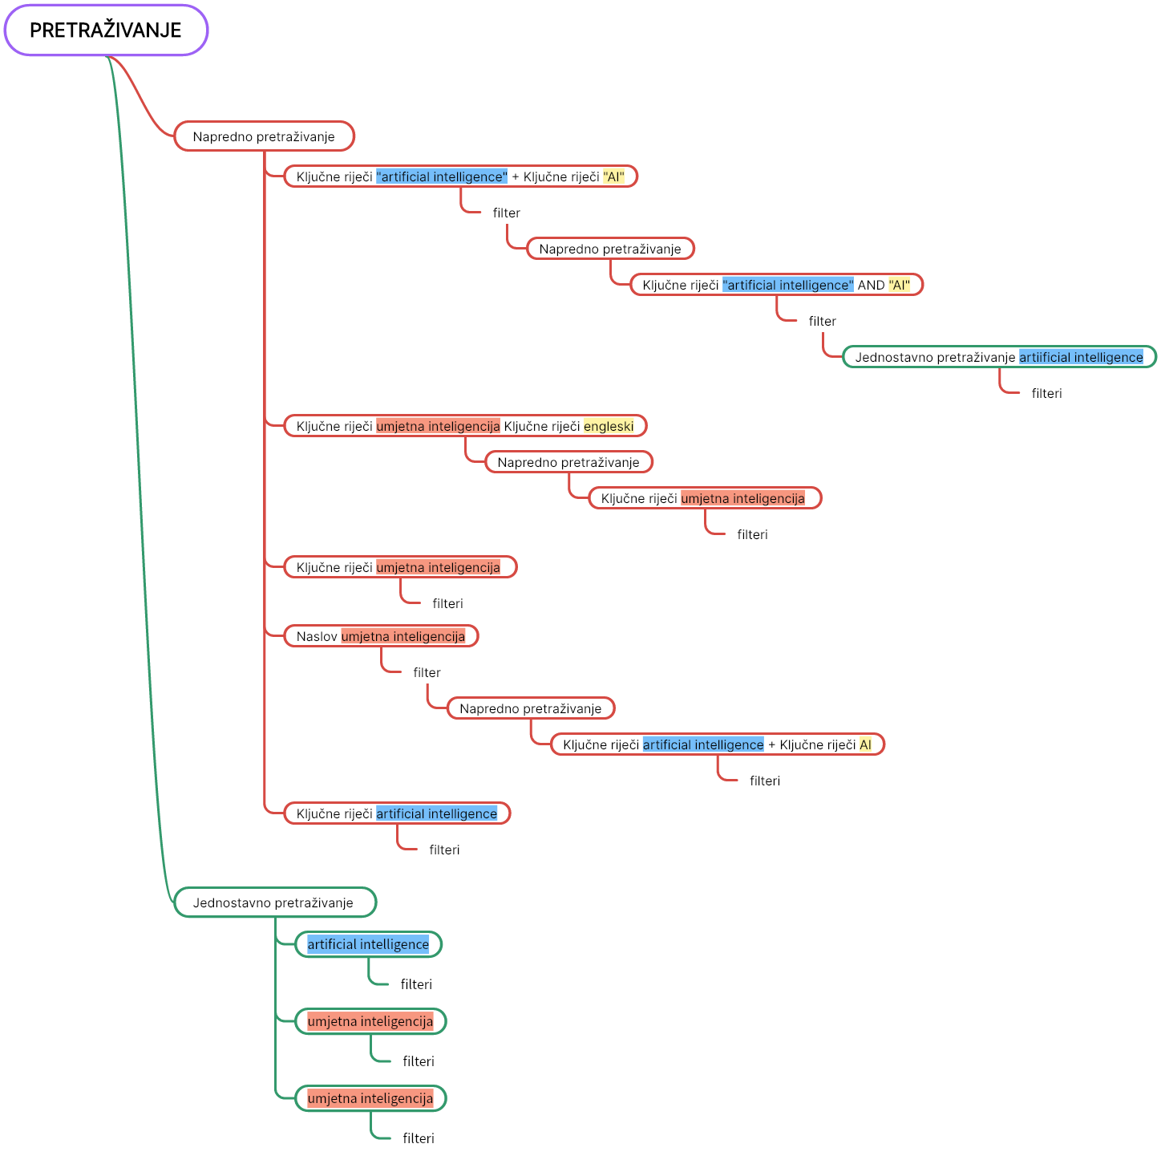
Slika 5 Polazne točke i tijekovi drugog pretraživanja

Korisnici su se za pretraživanje odlučili ili za engleski ili hrvatski pojam.
U ovom se slučaju, za razliku od prethodnog, dva korisnika više odlučilo na jednostavno pretraživanje (ukupno 3), vjerojatno zbog prethodnog iskustva (naučili su jednostavniji put i povećala se svijest o filterima). I dalje je napredno pretraživanje bilo prirodnije većini korisnika (njih 5).

Trajanje
Korisnik | Trajanje pretraživanja (zaokruženo na minute)
UREDNIK | 3
UREDNIK | 1
UREDNIK | 5
UREDNIK | 4
DJELATNIK | 3
DJELATNIK | 3
STUDENT | 2
STUDENT | 3

Iz pojedinih mapa pretraživanja za pretpostaviti je da je urednicima u prosjeku pretraživanje u ovom slučaju trajalo dulje jer su, znajući da je riječ o vrlo aktualnoj temi, bili pomalo sumnjičavi kad bi bilo premalo rezultata pa su pokušavali rafinirati pretraživanje.
Također, urednici su bili različitih stupnjeva upoznatosti s korištenjem logičkih operatora. Neki su urednici pokušavali već u naprednom pretraživanju zadati više parametara što im je otežalo pretragu jer nisu ispravno podešavali operatore (npr. uporaba AND operatora umjesto OR ili unos riječi „engleski“ u ključne riječi).

Dobiveni rezultati
Tijekom osmišljavanja ovog zadatka zamišljeni tijek pretraživanja za korisnike bio je unos pojma umjetna inteligencija u polje za jednostavno pretraživanje te filtriranje pomoću filtara za engleski jezik i otvoreni pristup. Tijekom testiranja otkriveno je da pretraživanje pomoću engleskog pojma artificial intelligence daje puno više rezultata pa je taj put, kao i očekivani broj rezultata (57), uključen kao najbolji za ovaj slučaj.
Korisnik | Broj rezultata | Očekivani broj rezultata
UREDNIK | 57 | >=57
UREDNIK | 10  *uz komentar: „U stvarnom životu bih pretražio i na engleskom jeziku.“
UREDNIK | 21
UREDNIK | 22
DJELATNIK | 2
DJELATNIK | 9
STUDENT | 10
STUDENT | 32

Svi, osim jednog, rezultati pretraživanja pomoću pojma na hrvatskom jeziku (u trenutku pisanja ovog izvještaja) sadržani su u rezultatima pretraživanja pomoću pojma na engleskom jeziku. Većina radova iz rezultata na engleskom jeziku nema upisane ključne riječi na hrvatskom jeziku.

Treći zadatak
U repozitorijima u sustavu Dabar pronađite sve disertacije čiji je član povjerenstva bio Tomislav Horvat.

Cilj: Provjeriti znaju li korisnici koristiti napredno korištenje i njegove opcije.

Prva točka u procesu pretraživanja i tijek pretraživanja
Većina se korisnika, njih šest, odlučila odmah krenuti iz naprednog pretraživanja. Jedan korisnik je krenuo jednostavnijim pretraživanjem, no shvatio je da neće moći nego s naprednim opcijama, a jedan korisnik do željenog je rezultata došao pregledavanjem sadržaja repozitorija prema predodređenim kriterijima. Svi korisnici pronašli su jednak broj radova koji je i očekivani broj radova – 7.
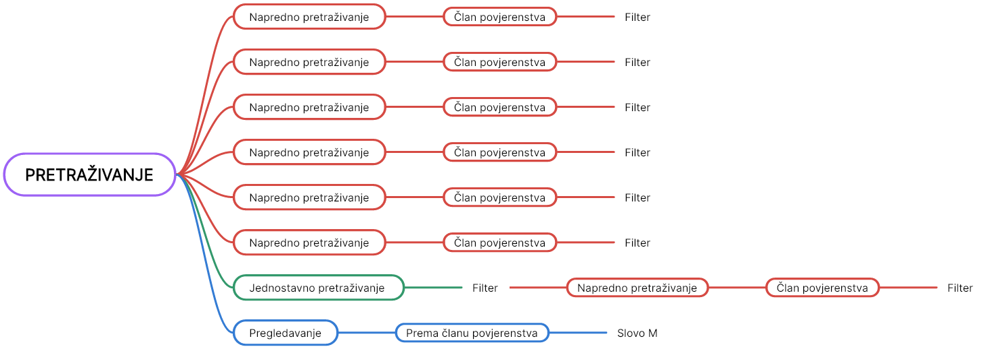
Slika 6 Polazne točke i tijekovi trećeg pretraživanja

Trajanje
Korisnik | Trajanje pretraživanja (zaokruženo na minute)
UREDNIK | 2
UREDNIK | 1
UREDNIK | 2
UREDNIK | 2
DJELATNIK | 1
DJELATNIK | 1
STUDENT | 1
STUDENT | 1

Trajanje pretraživanja podjednake je duljine za sve korisnike. To je i sukladno tijekovima pretraživanja koji su većinom linearni i izvršeni najkraćim (i zamišljenim) putem.

Dobiveni rezultati
Idealan tijek pretraživanja zamišljen je unosom imena i prezimena tražene osobe u područje Član povjerenstva u Naprednom pretraživanju te uporaba filtera za vrstu rada.
korisnik | Broj rezultata | Očekivani broj rezultata
UREDNIK | 7 | 7
UREDNIK | 7
UREDNIK | 7
UREDNIK | 7
DJELATNIK | 7
DJELATNIK | 7
STUDENT | 7
STUDENT | 7

Svi su korisnici dobili jednak broj rezultata.

Rezultati testiranja i prijedlozi za doradu mogućnosti pretraživanja

Mjesto na stranici/obrascu | Komentari korisnika i/ili opažanje voditelja testiranja | Bilješka/zaključak/prijedlog i kategorija na kojoj treba poboljšati korisničko iskustvo
Napredno pretraživanje – Područje | „Pokušavam naći pretraživanje po vrsti rada.“  „Muči me kako pronaći samo diplomske radove.“  „Ovdje kad se nudi ovo sve, ili ja ne znam gdje je, ne bi bilo loše da se mogu odabrati diplomski radovi.“  „Ne znam da li ne mogu naći ili nema opcije da pretražujem po jeziku i po vrsti rada.“… „Ne znam jesam li negdje nešto propustio.“  „Ne znam mogu li s točka-zarezom nabrajati ključne riječi.“  „Ovdje neću moći odabrati jezik. Možda ću moći to s filterima.“  „Bilo bi super kada bi se odmah moglo pretraživati po vrsti rada.“  „Nisam odmah našao ono prema čemu bih pretraživao, ali sam pri pregledu rezultata shvatio da se može filtrirati.“ | Budući da se većina korisnika pri pretraživanju odlučila na mogućnosti naprednog pretraživanja, bilo bi dobro naznačiti postojanje filtera u rezultatima ili ih implementirati kao mogućnost odmah na naprednom pretraživanju. Iz navedenih je primjera vidljivo da korisnici nisu spretni s korištenjem logičkih operatora te ih njihova pogrešna upotreba dovodi do pogrešnog (manjeg) broja rezultata.  Druga mogućnost je da se na novoj verziji sustava, poput na Hrčku, jače istakne jednostavno pretraživanje kako bi se više korisnika odlučilo prvo rezultate potražiti pomoću jednostavnog pretraživanja.  Vizualni dizajn  Informativnost/jasnoća
Filteri | „Ovdje ne mogu upisati ključnu riječ koju želim.“  „Ne znam je li sad taj filter primijenjen, a ni ovaj prethodni.“ (godina) | Iako se u samo nekolicini slučajeva pojavile nesigurnosti u primjeni filtera, one su brzo savladane. Jednom kad se korisnici postali svjesni da postoje filteri, dobro su ih koristili.
Razmještaj elemenata | „Ovo (Pregledavanje i Napredno pretraživanje) izgledaju kao opcije, a ovo (glavni search bar) kao nešto što nije jednakopravna opcija, a zapravo je najjednostavnije pomoću toga pretraživati.“  „Možda da napišete ovdje (kod glavnog polja za pretraživanje) Jednostavno pretraživanje.“  „Možda kad bi netko čitao upute, bolje bi se snašao, ali ja nisam osoba koja čita upute nego istražujem.“ | Kao i u prvom zaključku, treba promijeniti omjer naglašenosti jednostavnog i naprednog pretraživanja kao što je to na Hrčku.  Vizualni dizajn
Rezultati pretraživanja | „Gledam samo one koji su otključani“ (shvaća ikonicu lokota).  „Biram neki otvoreni rad“ (za pohranu na računalo = jasno razlikuje ikone)  „Ikone o vrsti pristupa nisu uočljive na prvu.“ | Samo dva korisnika su raspoznala da rezultati imaju drugačije ikone ispred naslova. Prijedlog je da iskoristiti prostor za sličicu naslovnice rada, koja je zbog nečitljivosti ionako samo ilustrativna, tako da se za radove s ograničenjima preko sličice, na zatamnjenom sloju, ispiše riječima informacija o dostupnosti.  Vizualni dizajn  Informativnost/jasnoća
Općenito |  | Koncept operatora (AND, OR) nije jasan korisnicima što je vidljivo iz prikaza tijekova pretraživanja.  Informativnost/jasnoća  Osjećaj sigurnosti i samouvjerenosti  Iz tijekova pretraživanja zaključuje se da nekim korisnicima nije jasno kad treba kliknuti na sličicu rada, a kad naslov koji je poveznica na stranicu u repozitoriju (razlika između ta dva linka). Prijedlog je da se postave poveznice: Detalji i Preuzmi rad.  Vizualni dizajn  Informativnost/jasnoća

Unos objekata (Arhiviranje i samoarhiviranje)
Na početku donosimo pregled komentara i situacija koji se odnose na unose svih testiranih objekata – skup podataka, obrazovni sadržaj, rad u časopisu i ocjenski rad.

Rezultati testiranja i prijedlozi za doradu koji se odnose na sve testirane obrasce za unos

Mjesto na stranici/obrascu | Komentari korisnika i opažanja voditelja testiranja | Bilješka/zaključak/prijedlog i kategorija na kojoj treba poboljšati korisničko iskustvo
Prijava/Naslovnica | „Ovdje ima puno stvari“  „Svi gumbi su jednako istaknuti.“ (ovo je slučaj u kojem je urednik podesio pojmove za pretraživanje, a onda stisnuo „PRIJAVA“ umjesto „PRETRAŽI“.)  „Na prvu mi je malo previše informacija. Ne vidim prijavu, očekujem pored English (gore desno)“  Traži login na desnoj gornjoj strani, klika na login preglednika Chrome. Istražuje Chrome login.  “Logičnije bi bilo da je prijava gore desno na ekranu kao kod brojnih drugih sustava.“ | Prijedlog je da se prijava u sustav postavi na uobičajeno mjesto u gornji desni kut stranice.  Vizualni dizajn
Izbornik Pohranjivanje vs. stranica Pohranjivanje |  | Prva točka pristupa na mogućnosti pohranjivanja (nekima je prvi zadatak bio skup, nekima obrazovni sadržaj):  - 7 korisnika preko izbornika Pohranjivanje  - 2 korisnika klikne na stranicu Pohranjivanje  Prijedlog je da se na pohranjivanje ide na jednom mjestu u sustavu. Ako se zadrži mogućnost s dva mjesta, treba omogućiti jednake opcije s oba mjesta (najbolje će se vidjeti potreba za to pri analizi unosa rada u časopisu.  Informativnost/jasnoća  Izbornik treba preorganizirati jer se na manjim razlučivostima ekrana ne vide sve mogućnosti (korisnik nije mogao naći obrazovni sadržaj, slika)  Vizualni dizajn  Jedan korisnik se snalazi ovako: pogledati isječak izbornik-pohranjivanje.mp4  Hover je isto nešto što muči korisnike, dosta njih ne očekuje hover, nego klikne pa se na klik učita stranica i zatvori izbornik, i tako nekoliko puta ponavljaju isti radnju što donosi mikro nezadovoljstvo.  Osjećaj sigurnosti i samouvjerenosti
Unaprijed uneseni podaci | „Ovo (Dabar) lijepo funkcionira, pogotovo s povlačenjem iz Hrčka.“ | Kad se bilo koji podaci „povuku“ iz baze, npr. naziv projekta na oba jezika ili podaci o radu u časopisu, to donosi zadovoljstvo. U novoj verziji treba vidjeti mogu li se još koji podaci prenijeti (na primjer recenzija i slično, navedeno kod pojedinačnih objekata).  Unaprijed uneseni podaci
Općenito | „Bilo bi dobro da je sve to skupa malo jednostavnije. Mislim da netko tko nije urednik i kod unosa i pretraživanja može biti zbunjen. Nedostaju potvrde da su radnje napravljene (feedback).“  „Meni je sve to super.“  „Ne vidim koja su polja obavezna, a koja nisu.“  „Inače mi je ovaj sustav dobar za raditi, dobro navodi, intuitivan je. Možda samo da su jasniji ovi neki podaci koje ja ne moram nužno znati.“  „Bilo bi dobro da postoji neka uputa na što se odnosi polje.“  „Znam da je teško napraviti sustav koji je prilagođen svima, ali malo uputa/napomena nedostaje.“  „Vizualno mi nije upečatljivo, možda zbog navike. Previše mi je svega sa strane, svi izbornici dodatni. Možda je stvar navike.“ | Oznake obaveznih polja treba bolje i jasnije naglasiti.  Informativnost/jasnoća  Opise polja treba revidirati ili dodati objašnjenja, prema komentarima korisnika za pojedini objekt.  Informativnost/jasnoća  Korisnici često, i za potrebe testa, a i u svom radu, organiziraju ekran vertikalno na pola tako da prvu polovicu zauzima dokument koji obrađuju, a drugu web preglednik u kojem unose podatke u repozitorij. Zato treba osloboditi suženu verziju Dabra od povećeg gornjeg zaglavlja koji smanjuje preglednost obrazaca.  Vizualni dizajn
Spremi vs Spremi i pošalji na objavu | 8 korisnika razumije razliku između ova dva gumba, 1 ne razumije. | Suprotno uvjerenju voditelja testiranja, korisnicima je jasna razlika između ova dva gumba. Mogu se zadržati.
Gumb za dodavanje dodatnog polja (+) |  | Iako je samo jednom korisniku zbunjujuće, misli da služi za pohranjivanje unesene vrijednosti u polje (kao što je npr. gumb Pohrani), bilo bi dobro umjesto oznake plus postaviti kontrolu s opisom, na primjer, „Dodaj još jednog autora“ ili „Dodaj sljedećeg autora“ ili „Dodaj još jedan jezik.“  Informativnost/jasnoća
Kartice (tabovi) koraka unosa | Korisnici koji se žele vratiti na neki raniji korak unosa očekuju da mogu kliknuti na korak (tab) koji im treba. | Ovu funkcionalnost bi trebalo omogućiti na svim obrascima.  Funkcionalnost

Skup podataka
Zadatak: Unesite (svoj) skup podataka u repozitorij na URL adresi https://karaka2.srce.hr/ te ga pošaljite uredniku repozitorija na objavu.

Trajanje
UREDNIK 23 min  UREDNIK 12 min  UREDNIK 14 min  DJELATNIK 40 min  DJELATNIK 9 min (skup podataka nije vezan za projekt što je doprinijelo kraćem unosu) | U prosjeku ~19.6 minuta

Duljina trajanja unosa objekta skup podataka dosta se razlikovala od korisnika do korisnika.

Ako se pogleda trajanje unosa svih objekata, u prosjeku je najviše vremena bilo potrebno za unos skupa podataka, bilo da je riječ o vlastitom skupu podataka ili o unosu skupa podataka za koji su pripremljeni metapodaci. Odskače kraće trajanje unosa skupa podataka koji nije rezultat projekta. Zbog toga što je poželjno da korisnici što više sami arhiviraju objekte, unos skupa podataka treba pojednostaviti. Prijedlozi za poboljšanje iskustva arhiviranja skupa podataka navedeni u trećem stupcu tablice u nastavku. Važno je napomenuti da vremena unosa različitih vrsta objekata nisu u potpunosti usporediva jer je za unos ocjenskog rada korišteno preuzimanje podataka iz Informacijskog sustava visokih učilišta (ISVU), a za unos rada u časopisu korišteno je preuzimanje podataka iz Hrčka.

Rezultati testiranja i prijedlozi za doradu obrasca za unos skupa podataka
Mjesto na stranici/obrascu | Komentari korisnika i opažanja voditelja testiranja | Bilješka/zaključak/prijedlog i kategorija na kojoj treba poboljšati korisničko iskustvo
Vrsta podataka | „Za ove neke ne znam što bih rekao, izvedeni ili sastavljeni, to su rezultati?“, „Ne znam u čemu je razlika između simulacije i izvedenih.“, „Možda (da se stave) neka objašnjenja pojedinih tipova.“, „Ne znam u koju kategoriju bi spadali ulazni podaci za simulaciju, ovi mi se čine kao izlazni.“ | Kod ovog polja je potrebno dodati objašnjenja ili još neku vrstu koja bi riješila dilemu iz ovog komentara.  Informativnost/jasnoća  Dodatni odabiri/mogućnosti
Pretežit sadržaj | „Fizički objekt? Nije mi jasno kako bi to bio skup podataka?“  „Podaci jesu human readable, u tekstu su, ali oni nisu tekst. Odabrat ću skup podataka.“  „Možda (da se doda) kratki opis za ova dva polja.“ | Kod ovog polja je potrebno dodati objašnjenja.  Informativnost/jasnoća
Autori | „Zašto OIB, a ne matični broj znanstvenika ili ORCID?“  „Trebalo bi biti obavezno polje autor.“  Pogledati isječak autori.mp4 – Korisnik pokušava unijeti dva autora. Video prikazuje probleme korisnika koji pretpostavlja da gumb PLUS sprema podatak, a zapravo dodaje polja za unos dodatnog autora.  „Nije mi jasno je li autor dodan ili nije.“  „Mislim da autor nije dodan.“  „Nije mi to s tabovima najpreglednije.“  „U različitim su tabovima, nemam neku potvrdu da su uneseni.“ | Uvažavanje prvog komentara prepušta se radnim skupinama za sustav Dabar.  Polje autor treba označiti kao obavezno.  Informativnost/jasnoća  Iako je samo jednom korisniku zbunjujuće, misli da plus (+) služi za pohranjivanje unesene vrijednosti u polje (kao što je npr. gumb Pohrani), bilo bi dobro umjesto oznake plus postaviti kontrolu s opisom, na primjer, „Dodaj još jednog autora“ ili „Dodaj sljedećeg autora“.  Informativnost/jasnoća  Kad se desnom tipkom miša kopira i lijepi ime ili prezime u polje za pretraživanje i odabir autora, ne radi pretraživanje pa se podaci o autoru se ne mogu tako preuzeti s ponuđenog izbornika. Treba omogućiti pretraživanje.  Funkcionalnost  Kad korisnik unese samo ime autora, sustav dozvoljava sljedeći korak. (Prezime je korisnik kopirao i lijepio desnom tipkom miša u polje pretraživanje autora jer je mislio da je to polje za unos prezimena). Sustav treba javiti pogrešku.  Funkcionalnost  Povratna informacija
Afilijacija |  | Kad je korisnik upisao afilijaciju „Sveučilište u Rijeci, Pomo“, nisu se prikazali ponuđeni rezultati. Korisnik je obrisao sve (jer je očito svjestan da na ovim poljima trebaju izaći ponuđeni nazivi), utipkao „Pomorski“ i tada su se pojavili ponuđeni nazivi. Odabrao je Pomorski fakultet, i polje se ispunilo „Sveučilište u Rijeci, Pomorski fakultet“. Treba doraditi funkcionalnost polja da se može potražiti i pomoću niza „Sveučilište u Rijeci, Pomo“  Funkcionalnost
Korporativni autori | „Pretpostavljam za autore izvan akademske zajednice.“ Upisuje naziv firme (ne razumije pojam korporativni autor, predlaže opis). | Pojam korporativni autor nije jasan svim korisnicima. Treba ga bolje objasniti.  Informativnost/jasnoća
Suradnici | „Uloga suradnika je na engleskom, a ostalo je na hrvatskom (padajući izbornik) iako sam na hrvatskoj stranici.“  „Ne razlikujem autore od suradnika jer su suradnici 'Osobe zadužene za prikupljanje, upravljanje ili distribuciju skupa podataka ili koje na neki drugi način pridonose njihovom razvoju.' (čita objašnjenje). Ako je netko doprinosio, bio bi autor.“ | Treba lokalizirati ponuđene opcije.  Informativnost/jasnoća  Treba razjasniti razliku između suradnika i autora ili ih svesti na zajedničko polje Autori.  Informativnost/jasnoća
Korporativni suradnici | „Korporativni suradnici, to je neka vanjska industrija pa neću upisivati.“ | Pojam korporativni suradnici nije jasan svim korisnicima. Treba ga bolje objasniti.  Informativnost/jasnoća
Izdavač | Upisuje naziv (ne primjećuje kružić s desne strane u polju, ne zastajkuje u očekivanju rezultata).  „Ovdje je sve u jednom tabu, i hrvatski i engleski“.  Unosi izdavača na način da u polje lijepi desnim klikom miša i tražilica zbog toga ne radi pa se ni povezani engleski naziv ne povlači iz baze. | Polju s decentnim kružićem na desnom rubu treba naglasiti funkcionalnost.  Vizualni dizajn  Na svim obrascima treba ujednačiti upotrebu tabova.  Osjećaj sigurnosti i samouvjerenosti  Vizualni dizajn  Treba omogućiti pretraživanje i kada je riječ zalijepljena desnom tipkom miša u polje.  Funkcionalnost
Sažetak | „Ovo je sad opet kao kod autora.“ (dodavanje jezika u drugom tabu) | Na svim obrascima treba ujednačiti upotrebu tabova.  Osjećaj sigurnosti i samouvjerenosti
Ključne riječi | Svih 5 korisnika upisuju ključne riječi sa zarezom (ne vide uputu da mora biti točka-zarez). | Uputa nije dovoljno vidljiva. Treba omogućiti automatsku provjeru tijekom unosa.  Povratna informacija  Informativnost/jasnoća
Verzija | Nije jasno zašto se navodi IsVersionOf u napomeni, misli da je to za programera, a ne za „čitatelja“. | Treba bolje objasniti što se od korisnika traži.  Informativnost/jasnoća  Osjećaj sigurnosti i samouvjerenosti
Geolokacija | „Ne shvaćam kakve veze geolokacija ima veze s verzijom“ (misli da su polja povezana).  „Ne znam kako će izgledati podaci nakon objave kad se Dabar prebaci na englesku verziju. Ako nisam upisao podatke na engleskom, onda ih neće biti?“ | Skupine polja treba bolje razgraničiti.  Vizualni dizajn
Naziv projekta |  | Korisnik ne primjećuje ili ne shvaća da ovdje može pretraživati, a ni zašto je takav način dobar (da se povuku podaci). Kod kopiranja i lijepljenja naziva desnim klikom miša je ovo kritično, kao i kod svih polja s tom funkcionalisti. treba naglasiti funkcionalnost pretraživanja s padajućim izbornikom  Vizualni dizajn
Projekt: Financijer: Naziv financijera | „Nije mi jasno na kojem jeziku unosim ove podatke o financijeru.“  Korisnik očekuje da je ovo polje isto tražilica. | Treba jasnije označiti jezik unosa.  Informativnost/jasnoća  Polja koja su tražilice s padajućim izbornikom, trebaju biti jasnije označena kako njihovu funkcionalnost korisnici ne bi očekivali na mjestima na kojima nisu implementirana.  Vizualni dizajn
Povezani objekti: Vrsta povezanosti | [Nedostaje mu npr.] „podaci se koriste u nečemu ili analizirani ili validirani su u nečemu, na primjer podaci koji su obrađivani u nekom članku.“ | Treba dodati vrstu povezanosti.  Dodatni odabiri/mogućnosti
PODACI (UNOS DATOTEKA) | Pokuša prevući datoteku (drag&drop). | Ako je moguće implementirati drag&drop, ali ne kao jedinu mogućnost, radi digitalne pristupačnosti.  Dodatni odabiri/mogućnosti
Datum isteka embarga | „Kako da povežem Prava pristupa i Embargo? Ako odaberem otvoreni pristup, očekivao bih da je objekt odmah u otvorenom pristupu. Možda da postoji opcija Vremenski ograničen pristup“ | Nakon odabira Otvoreni pristup, ne primjećuje polje EMBARGO – treba ga naglasiti. Na ovom je mjestu naziv polja ispisan crnim slovima, a na drugim mjestima je crvenim (npr. obrazovni sadržaj).  Vizualni dizajn
Opis | Sva tri urednika su ovo polje preskočila jer im nije jasno o čemu je riječ. | Treba pojasniti opis.  Informativnost/jasnoća
PODACI (PRETHODO DOSTAVLJENI NA SERVER NPR. SFTP-OM) | „Nemam pojma što je ovo tu, iskreno. Neki API, postoji nešto što ne znam, vjerojatno bih tu trebao moći odabrati nekakve datoteke u nekom mom folderu. Ili su to datoteke veće od 4 GB.“  „Nije mi jasno što je to.“ (iako je na početku unosa pažljivo pročitao uputu za veličinu datoteke). | Treba dodati jasnije pojašnjenje za ovo polje.  Informativnost/jasnoća
PROŠIRENI METAPODACI (UNOS XML-A) | „Ne znam što bi to točno bilo. Pretpostavljam nešto što se unosi preko XML-a. Za ovo bih možda trebao pojašnjenje u nekoj dokumentaciji koju nisam pročitao.“ | Treba dodati jasnije pojašnjenje za ovo polje.  Informativnost/jasnoća
E-mail osobe za kontakt | „E-mail osobe za kontakt bi trebao biti obavezan jer se inače ne zna koga treba kontaktirati.“ | Treba razmisliti o ovom polju kao obaveznom.  Informativnost/jasnoća
Općenito Skup podataka | „Ima puno podataka za unos, ali dobro je da nisu svi obavezni. Ljudi će morati sve proći, a neće znati što da što ne.“  „Hrvatski/engleski mi je nejasan, čini mi se da nije konzistentno.“ (op.a. očekuje hrvatski:engleski 1:1).  „Ostalo mi se čini OK.“  „Unos je kompliciran i mislim da djelatnici najčešće trebaju pomoć urednika.“  „Nedostaje feedback za neke radnje.“ | Unos skupa podataka trebalo bi pojednostaviti pogotovo ako postoje nastojanja da se pojača proces samoarhiviranja tj. da korisnici sami unose vlastite skupove podataka. Osim što je proces dugotrajan, na temelju kasnije navedenih opažanja i komentara korisnika, zaključujemo i da su na nekim mjestima nejasno opisana očekivanja od korisnika.  Informativnost/jasnoća  Trebalo bi maknuti što više neobaveznih polja jer produljuju unos i povećavaju mentalni napor.  Rasterećenje od neobaveznih polja  Treba jasnije predočiti odnos polja na hrvatskom, engleskom ili drugom stranom jeziku.  Vizualni dizajn  Informativnost/jasnoća

Obrazovni sadržaj
Zadatak: Unesite (svoj) obrazovni sadržaj u repozitorij na URL adresi https://karaka2.srce.hr/ te ga pošaljite uredniku repozitorija na objavu.

Trajanje
UREDNIK 9 min  UREDNIK 5 min  UREDNIK 9 min  UREDNIK 11 min  DJELATNIK 11 min  DJELATNIK 14 min | U prosjeku ~9.8 minuta

Unos obrazovnog sadržaja trajao je kraće od unosa skupa podataka, no prema komentarima i radnjama korisnika zaključujemo da postoji mjesta za skraćivanje ili pojednostavljivanje i ovog obrasca.

Rezultati testiranja i prijedlozi za doradu obrasca za unos obrazovnog sadržaja
Mjesto na stranici/obrascu | Komentari korisnika i opažanja voditelja testiranja | Bilješka/zaključak/prijedlog i kategorija na kojoj treba poboljšati korisničko iskustvo
Ključne riječi | 3 korisnika unosi sa zarezom.  1 korisnik unosi sa zarezom, primjećuje pa ispravlja: „Uputa da treba unositi točku-zarez bi trebala pisati gore.“  2 korisnika odmah primjećuju da treba unositi točku-zarez  Polovica ih unosi pogrešno. | Uputu treba istaknuti ranije ili napraviti validaciju (idealno tijekom unosa u polje).  Informativnost/jasnoća  Povratna informacija
Verzija | Upisuje „Završena verzija“.  Otvara, zatvara, otvara polje. Kopira iz meta podataka Završena verzija, ali onda klikne na link u objašnjenju polja (semver.org). Skrola dokument nekoliko puta. „Moram li tražiti te šifre?“ Krene proučavati dokument, ali je obeshrabren tehničkim detaljima u dokumentu. „Nije mi bilo jasno ovo s verzijama.“ | Pojasniti opis polja.  Informativnost/jasnoća  Osjećaj sigurnosti i samouvjerenosti
Autori | Kopira prezime autora, desnim gumbom miša zalijepi u polje-tražilicu, ništa se ne dogodi. Pokuša postaviti miša na kružić desno u polju, ništa se ne dogodi. Odustaje, briše sve iz polja, kopira i lijepi u polja Ime i Prezime. Korisnik je bio svjestan da tražilica treba ponuditi autora, ali lijepljenje desnom tipkom miša nije to omogućilo.  Utipka ime i prezime autora u polja (ne koristi uopće pretraživanje). | Treba omogućiti tražilicu i kad se lijepi desnom tipkom miša.  Funkcionalnost  Jasnije naglasiti funkcionalnost polja (tražilica s padajućim izbornikom).  Vizualni dizajn
Autori: naziv ustanove | Korisnik pri upisu ne zastajkuje očekujući da se ponude imena, brzo tipka, upisuje cijeli naziv ustanove.  Utipkava dio naziva Sveučilište, odabire u Rijeci, nadopisuje naziv fakulteta. | Jasnije naglasiti funkcionalnost polja (tražilica s padajućim izbornikom).  Vizualni dizajn  Treba omogućiti odabir pojedinog fakulteta i kad se unese prvi dio naziva „Sveučilište u“.  Funkcionalnost
Vrsta obrazovnog sadržaja | „Možda da ovo bude abecedno složeno.“  Dugo traži (nije po abecedi). Shvati da može još skrolati izbornik, nalazi udžbenik. | Popis treba složiti abecedno.  Preglednost/Jasnoća
UOBIČAJENO TRAJANJE UČENJA | „Specificirati broj minuta za učenje, to je malo previše“  „Nemam taj podatak.“ | Predlažemo micanje minuta s popisa.  Dodatni odabiri/mogućnosti
UOBIČAJENO TRAJANJE UČENJA: Opis | „Tu ću staviti opis gradiva, ne znam što drugo.“ | Pojasniti opis polja ili maknuti polje.  Informativnost/jasnoća
Kome je namijenjen sadržaj | Ne odgovara mu u potpunosti: trebala bi mu npr. akademska zajednica ili istraživači.  Odabire polaznik, treba studenti pa je „valjda to to“.  Urednici su svi unijeli „polaznik“, ali to je naša pogreška kod pripreme jer smo unijeli taj podatak u za njih pripremljene metapodatke. | Treba razmisliti jesu li ove opcije dostatne.  Dodatni odabiri/mogućnosti
Vrsta datoteke | „Nedostaje nešto što bi se odnosilo na ppt.“ | Treba dodati prezentacije.  Dodatni odabiri/mogućnosti
URL | „Ovdje bih očekivao da se stavlja link s kojeg će mi povući datoteku, ali datoteka je pod 4. tabom.“ | Pojasniti opis polja.  Informativnost/jasnoća
Tehnički zahtjevi | „Bilo bi dobro da ima neko objašnjenje jer mi nije jasno što to znači.“  „Ovdje stvarno ne znam što bih.“ Odabire softver, upisuje „pdf čitač“ | Treba bolje pojasniti polje.  Informativnost/jasnoća
Trajanje | „Nije mi jasno odnosi li se na to koliko dugo treba arhivirati datoteku ili koliko traje taj obrazovni sadržaj.“  „Na što se odnosi? Na koliko hoću da bude tu? Nije jasno na što se odnosi.“  „Nije jasno trajanje čega, bilo bi dobro da je definirano. Je li to koliko traje učenje ili koliko će dugo stajati na Dabru“ | Treba bolje opisati na što se trajanje odnosi.  Informativnost/jasnoća
Javna napomena | „Ovo je korisno polje, ali sad za ovaj slučaj nemam što upisati pa ću preskočiti.“ | Pozitivan komentar na postojanje ovog polja.
Povezani objekti: identifikator | Želi povezati ranije uneseni objekt „za test“. Odabire URN pa pronalazi URN objekta u drugom tabu preglednika u repozitoriju.  Kopira URN i lijepi u polje identifikator.  Onda u uputi vidi da za pretragu i povezivanje objekata u repozitoriju treba odabrati URL pa kopira URL objekta iz drugog taba i lijepi u polje. Ne shvaća da polje služi za pretraživanje s padajućim izbornikom.  Pri pregledu podataka (tab 5) ide pogledati podatke objekta s kojim je povezao svoj objekt. Očekuje da su objekti međusobno povezani ako se povezanost unese samo na jednom mjestu. Zaključuje da nisu međusobno povezani nego da naknadno treba ulaziti u prvi objekt i povezati s drugim. | Treba jasnije naznačiti da je povezivanje omogućeno putem URL-a, ali da to ne znači da treba upisati URL, nego odabrati s popisa.  Informativnost/jasnoća
Pregled podataka | „Ista je kratica za minute i mjesece.“ | Treba napraviti razliku ili ukinuti upis minuta.  Točnost podataka  Rasterećenje od neobaveznih polja
Općenito | „Mislim da je ovo bilo dosta jednostavno.“  „Koliko su polja koja nisu obavezna potrebna i koliko su informativna? Neobavezna polja troše vrijeme, a ne znamo koliko su potrebna.“  „Bilo bi dobro vidjeti koliko se koriste sva polja za opisivanje udžbenika?“ | Prema komentarima korisnika, a i prema uvidu u bazu, treba revidirati neobavezna polja i smanjiti im broj što je više moguće kako bi se obrazac rasteretio.  Rasterećenje od neobaveznih polja

Rad u časopisu
Unesite (svoj) rad u časopisu u repozitorij na URL adresi https://karaka2.srce.hr/ te ga pošaljite uredniku repozitorija na objavu.

Trajanje
UREDNIK 5 min  UREDNIK 5 min  UREDNIK 9 min  UREDNIK 10 min  DJELATNIK 13 min  DJELATNIK 9 min  DJELATNIK 18 min | U prosjeku ~9.8 minuta

Trajanje unosa časopisa u odnosu na skup podataka čini se prihvatljivije. Trajanje bi bilo puno dulje da nema mogućnosti preuzimanja podataka iz drugih baza. Nažalost, ova je mogućnost ostala skrivena svim testnim korisnicima pa su na samom početku s početnog obrasca vraćeni na tu opciju.

Rezultati testiranja i prijedlozi za doradu obrasca za unos rada u časopisu
Preuzimanje podataka iz drugih baza mogućnost je koja se korisnicima jako svidjela, ali, kako je vidljivo iz testiranja, nisu je na početku unosa bili svjesni što je i najveći nedostatak ovog obrasca. Ostala mjesta za doradu navedena su u tablici niže.
Mjesto na stranici/obrascu | Komentari korisnika i opažanja voditelja testiranja | Bilješka/zaključak/prijedlog i kategorija na kojoj treba poboljšati korisničko iskustvo
Preuzimanje iz baze podataka | „Ne bih očekivao da gornji link u izborniku vodi na nešto drugo nego što je u izborniku.“, „Eventualno staviti na vrh obrasca „Pohrana iz vanjskog izvora.“  „Iz izbornika me odvelo na formu bez te mogućnosti (preuzimanja iz baze).“  „Uvijek idem na padajući meni.“  „Uvijek idem preko tog padajućeg izbornika“  „Uvijek idem preko padajućeg izbornika“, „Ok, činilo mi se da će me iz izbornika, pa rad u časopisu odvesti u obrascu na mjesto gdje ću preuzeti.“, „Da čovjek sam to radi, ne bi nikad našao. Možda ako to stalno rade, oni znaju.“ | Svih 7 korisnika kreće unositi časopis u repozitorij sa stavke na izborniku pa ne nailazi na mogućnost preuzimanja podataka iz drugih baza. U zadatku je urednicima naglašeno da je rad objavljen u Hrčku i dan im je link.  Preuzimanje podataka iz baza treba biti dostupno kao opcija sa svih početnih točaka za unos rada u časopisu.  Informativnost/jasnoća
Autori navedeni na radu | Želi obrisati zadnju točku-zarez s preuzetih autora. Ne može jer je polje onemogućeno, klikne na Želim urediti popis autora. Obriše zadnju točku-zarez. Sad primjećuje da piše Time se poništavaju poveznice autora i identifikatora. Zabrinuto: „Ne, time se poništavaju…“ klikne na kvačicu, ali ne može vratiti njeno stanje. „Unijet ću ih naknadno.“ | Kod preuzimanja autora treba obrisati točku-zarez iza zadnjeg autora.  Točnost podataka  Također, kad korisnik klikne na kvačicu kako bi je uklonio, treba omogućiti i da je vrati jer ovako to unosi zabrinutost da je napravio neispravljivu grešku.  Osjećaj sigurnosti i samouvjerenosti
Datum objave | „Zašto ne povlači sve podatke? Datum objave npr.“ | Ako je moguće, treba preuzeti dodatne podatke.  Unaprijed uneseni podaci
Autori | Otvara prvog autora „Je li mi sad to pronašao ili ne?“ Klikne na jednog i poveže: „Za svaki slučaj“.  „Nije jasno iz koje baze se povlače podaci o autorima“, „Čemu služi polje pretraživanje ako je već pronađenih u bazi nula?“  Skrola stranicu, otvara svoje ime, označi svoje ime. Otvori još jednog autora i klikne. „Sad sam povezao. Ali nisam siguran je li to sad gotovo, trebam li još što.“ | Izostavite autore na ovom mjestu (Na kojem? Uputa o tri točke pretpostavlja znanje o citiranju? (op.a. Izostavite ovog autora?)  Informativnost/jasnoća  Prema komentarima korisnika, „za svaku slučaj“, „nisam siguran“ zaključujemo da ova stranica ne ulijeva osjećaj sigurnosti korisniku. Pri redizajnu Dabra treba doraditi uputu i proces povezivanja autora prema komentarima.  Osjećaj sigurnosti i samouvjerenosti
Autorova ustanova | „Nije mi jasno kojeg autora?“  „Po meni je bolje ono kao maloprije, kad počneš tipkati pa se ponudi ustanova, nego da moraš tražiti.“  Polje s ustanovama treba preraditi da je više user friendly. | Iz upute nije jasno koliko ustanova treba odabrati. Treba pojasniti.  Informativnost/jasnoća
Ključne riječi | 5 korisnika ostavlja defaultno prenesene ključne riječi.  1 korisniku se nisu prenijele ključne riječi pa ih unosi sa zarezom, primjećuje pa ispravlja: „Uputa da treba unositi točku-zarez bi trebala pisati gore.“  1 korisnik primjećuje da su ključne riječi preuzete s točka-zarezom, ali bez bjeline pa želi to urediti, klikne pa napravi bjeline (razmake). | Uputu o obaveznom korištenju točke-zarez treba dati prije polja za unos. Nekim je korisnicima po prirodi hrvatskog pravopisa točnije iza točke-zarez ostaviti bjelinu pa treba vidjet je li to moguće kod preuzimanja, kao i višak točke-zarez nakon zadnjeg nabrajanja.  Informativnost/jasnoća  Povratna informacija  Točnost podataka
Skup | „Ne znam zašto je skup tu kad bi to trebalo biti u rad u zborniku.“ | Pojasniti kada se popunjava ovaj podatak.  Informativnost/jasnoća
Projekt | „Ne ide po prezimenu?“ Nalazi projekt po nazivu. | Razmisliti o mogućnosti pretraživanja projekta prema prezimenu.  Funkcionalnost  Dodatni odabiri/mogućnosti
Povezani dokument u repozitoriju | „Očekivao bih da se ovdje unese link, a ne ovako slobodan unos.“ | Primjećuje kružić s desne strane polja, ali kad klikne na njega, ništa se ne događa – nije mu jasno da je ovo polje padajući izbornik s pretraživanjem, ali se opcije nude tek nakon nekoliko slova pa korisnik ne zna što s tim poljem).  Informativnost/jasnoća  Vizualni dizajn
Verzija rada | „Ovo je isto moglo se povući“ | Pitanje za radnu skupinu.  Unaprijed uneseni podaci
Pravo pristupa | „Ako je na Hrčku, onda je automatski otvoren pristup, moglo se i to povući.“ | Pitanje za radnu skupinu.  Unaprijed uneseni podaci
E-mail osobe za kontakt | „Osoba za kontakt bi trebala biti obavezna.“ | Za e-mail polja možda treba obavijest da će osobni podatak biti javno objavljen?  Informativnost/jasnoća
Javna napomena | „Dodatni materijali mogu se dobiti na upit na navedenu adresu za kontakt.“ | Primjer dobre javne napomene.
Općenito | „Ovo je odlično, kao kad preuzimam iz drugog kataloga za knjigu.“ (za mogućnost preuzimanja podataka)  „Ovdje mogu direktno iz Hrčka?“ (zadovoljno) „Nisam unosio članke koji su na Hrčku do sada.“  „Ovo prenošenje iz Hrčka je super!“ | Korisnici su zadovoljni mogućnostima preuzimanja podataka iz drugih baza. Zato tu mogućnost treba naglasiti na svim mjestima gdje se ta mogućnost može koristiti.  Informativnost/jasnoća

Ocjenski rad
Zadatak: Unesite (svoj) diplomski rad u repozitorij na URL adresi https://karaka2.srce.hr/ te ga pošaljite uredniku repozitorija na objavu.

Trajanje
UREDNIK 13 min  UREDNIK 4 min  UREDNIK 6 min  UREDNIK 12 min  STUDENT 4 min  STUDENT 12 min | U prosjeku ~8.5 minuta

S obzirom na to da je vrijeme trajanje unosa ocjenskog rada u prosjeku bilo najkraće te na najmanju količinu komentara, zaključak je da je ovo najjednostavniji obrazac za unos te da je korisnicima intuitivan i da je opravdano očekivanje i poticanje samoarhiviranja. Poneki detalj za poboljšanje naveden je u sljedećoj tablici.

Rezultati testiranja i prijedlozi za doradu obrasca za unos ocjenskog rada
Mjesto na stranici/obrascu | Komentari korisnika i opažanja voditelja testiranja | Bilješka/zaključak/prijedlog i kategorija na kojoj treba poboljšati korisničko iskustvo
Voditelj/mentor | Iz pretrage odabire mentoricu, kaže da je to pogrešno ime jer da mentorica ima dva prezimena i docent je, a ne samo dr. sc. | Podaci nisu osvježeni što je možda zbog testnog okruženja.  Točnost podataka
Povjerenstvo za obranu | „Ne zna treba li unijeti Povjerenstvo za obranu, razmišlja kratko, pita je li treba.“ | Treba bolje naglasiti koje je polje obavezno.  Informativnost/jasnoća
Datoteka | Klikne na POHRANI prije odabira datoteke. Ništa se ne dogodi.  „Za očekivati je da veliki crveni gumb ima prednost i na hrvatskom je jeziku za razliku od Choose file (koji je manji).“ | Treba prevesti „Choose file“ i malo jače naglasiti u odnosu na gumb Pohrani.  Informativnost/jasnoća  Vizualni dizajn
Niz kontrola na kraju unosa  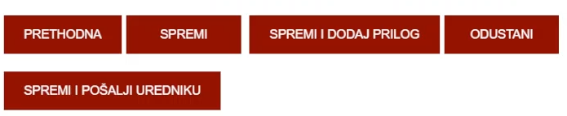 |  | Blok gumba na kraju unosa završnog rada je malo "zastrašujuć". Trebalo bi ga rasteretiti. Gumbi za navigaciju (Prethodna / Sljedeća) se mogu dizajnirati drugačije od kontrola Spremi i pošalji uredniku i Spremi. Gumb Odustani se ne pojavljuje na drugim obrascima.  Gumb Spremi i dodaj prilog (funkcionalnost dodavanja priloga) otvara obrazac za unos priloga koji se treba uključiti ranije u obrascu, kao što je to mogućnost unosa podataka o projektu. Još jedan razlog za to je to što kad se rad samo spremi, nema više mogućnosti dodavanja priloga.  Informativnost/jasnoća  Osjećaj sigurnosti i samouvjerenosti  Vizualni dizajn
Općenito | „Jednostavno je sve za ispuniti.“ „Nije ništa komplicirano.“  „Meni je ovo dosta intuitivno i mislim da je mojim vršnjacima.“, „Možda je malo teže starijim profesorima (iz mog vlastitog iskustva).“ | Pozitivni komentari.

Zaključak

Subjektivni dojam testnih korisnika sustava Dabar, stečen na temelju njihovih komentara i uspješnosti u zadacima, općenito je pozitivan. Korisnici su uspješno odradili zadatke, u manjem ili većem vremenskom razdoblju što je vidljivo uz rezultate pojedinog zadatka. Ipak, iz komentara i ponekih dilema korisnika zaključujemo da u sustavu postoje mjesta za unaprjeđenje.
U smislu neshvaćanja funkcionalnosti ističu se polja koja su ujedno i padajući izbornik s mogućnosti pretraživanja i slobodan unos, poput autori i ustanove.
U smislu potrebe za boljim vizualnim dizajnom i rasporedom elemenata ističu se sakrivena mogućnost preuzimanja podataka iz druge baze, nepraktičan predugi izbornik Pohranjivanje i smještaj poveznice za prijavu u sustav. Također treba razmisliti o drugom rješenju za izbornik Pohranjivanje (klik umjesto hover), rasterećenju od bočnih elemenata i smanjenjem zaglavlja tijekom unosa te smještaj poveznice za prijavu u sustav.
Informativnost je također aspekt koji bi trebalo doraditi. Korisnici su imali primjedbe da ne razumiju koje podatke trebaju unijeti u pojedina polja i predlažu da se to bolje objasni pomoću jasnijih napomena ili opisa. Boljim i jasnijim opisima podići će se i osjećaj samouvjerenosti i sigurnosti u vlastite radnje, kako ne bi dolazilo do dilema poput: „Nisam siguran“, „Za svaki slučaj“, „Nije mi jasno“ i slično.
U novu verziju Dabra bilo bi dobro uključiti što više povratnih informacija sustava kako se korisnici ne bi osjećali neizvjesno oko svojih radnji.
Tijekom testiranja dio korisnika nije bio siguran u to koja su obavezna polja, a koja nisu. Trebalo bi jasnije označiti tu razliku. Dio korisnika je iznio stav da su neka (neobavezna) polja suvišna i da produljuju proces unosa. Na tragu općenitih prijedloga korisnika iz ovog testiranja da neobavezna polja treba ukloniti bilo bi dobro utvrditi nužnost i svrhu neobaveznih polja kako bi se utvrdilo postoje li polja koja se mogu ukloniti i time rasteretiti unos, a da se pri tom ne naruše funkcije sustava.
Također treba razmisliti i tome da neka polja, koja sada nisu, postanu obavezna. Na primjer vidljivo je da u rezultatima drugog zadatka pretraživanja dosta radova na engleskom jeziku nema metapodatke poput ključnih riječi na hrvatskom jeziku.
Jednostavnost (jasnoća) opisa izostaje kod nekih polja zbog čega korisnici misle da se ta polja ne odnose na njih ili ne razumiju što trebaju unijeti.
Iz ovog testiranja zaključujemo da je korisnicima pri pretraživanju s nekoliko zadanih uvjeta prirodno posegnuti za mogućnostima naprednog pretraživanja. Treba razmisliti o mogućnostima ranijeg sužavanja pretraživanja (za razliku od kasnijeg koje omogućavaju filteri).
Ujednačenost obrazaca bi trebala biti veća, na primjer odabir naziva ustanova se na nekim mjestima pretražuje, a na nekima se treba skrolati i kliknuti. Također parove polja engleski-hrvatski treba ujednačiti. Kod nekih se objekata ključne riječi nabrajaju zarezom, a kod nekih točka-zarezom. Neki obrasci imaju gumb Odustani, neki nemaju.
U sljedećem periodu svi nadležni za razvoj nove verzija sustava Dabar te UX tester trebaju proći kroz prijedloge za doradu sustava za dodatna pojašnjenja i prijedloge.

Prilozi

- autori.mp4
- izbornik-pohranjivanje.mp4
Završne bilješke

Testiranje pretraživanja odvijalo se na produkcijskom Dabru. Tijekom testiranja pretraživanja u produkcijski su se Dabar unosili radovi pa je za isti način pretraživanja bila moguća sitna razlika u broju rezultata. Iz istog razloga nije moguće bilo kad kasnije rekreirati tijek pretraživanja pojedinog korisnika a da se dobije identičan broj rezultata.
Npr. rad na adresi https://repozitorij.pmfst.unist.hr/islandora/object/pmfst:1001 ne može se pronaći samo po ključnim riječima korisničko iskustvo, a u naslovu sadrži pojam korisničko iskustvo. Dakle, dio radova koji u ostalim metapodacima, poput naslova, sadrže tražene pojmove, na ovaj se način ne mogu pronaći pomoću ključnih riječi.
Najmanje rezultata dalo je pretraživanje s unosom diplomski korisničko iskustvo u jednostavno pretraživanje.
Testiranje pretraživanja odvijalo se na produkcijskom Dabru. Tijekom testiranja pretraživanja u produkcijski su se Dabar unosili radovi pa je za isti način pretraživanja bila moguća sitna razlika u broju rezultata. Iz istog razloga nije moguće bilo kad kasnije rekreirati tijek pretraživanja pojedinog korisnika a da se dobije identičan broj rezultata.
Pravo ime mentora je promijenjeno za potrebe izvještaja
Testiranje pretraživanja odvijalo se na produkcijskom Dabru. Od razdoblja testiranja do dana izrade izvještaja u Dabar nije unesen nijedan novi rad sa zadanim kriterijima pa je još uvijek broj rezultata jednak broju 7.
Slika prikazuje izbornik Pohranjivanje na ekranu niske razlučivosti

